第 1页 共 3 页
杭州电子科技大学学生考试卷（ B ）卷  （一）单项选择题：（每小题1.5分，共30分）  1．单个常开触点与前面的触点进行串联连接的指令是（ ）。  A. AN B. O C. A  2． 热继电器在电气电路中做电动机的什么保护（ ）。  A. 短路 B．过载 C．过流  3． 电动机正反转电路中，应加设必要的( )。  A. 互锁 B. 自锁 C. 连锁  4． 用来累计比CPU扫描速率还要快的事件的是（ ）。  A. 高速计数器 B. 增计数器 C. 减计数器  5． 在电气控制回路中，两个同时动作的继电器线圈采用（ ）连接方式。  A. 串联 B. 并联 C. 既可串联又可并联  6． PLC 的输入继电器是（ ）  A.实际的输入继电器 B.从输入端口到内部的线路  C.模块内部输入的中间继电器线路  7． 接触器的自锁控制线路中的自锁功能由接触器的（ ）触头完成  A. 辅助常开触点 B. 辅助常闭触点 C. 主常开触点 | 8． PLC替代继电器控制系统电路图的( )。  A. 控制电路部分 B.主电路部分 C.全部  9． 下列对PLC输入继电器描述正确的是（ ）。  A. 输入继电器线圈只能由外部信号驱动  B. 输入继电器线圈只能由程序来驱动  C. 输入继电器线圈既可以由外部信号驱动，又可以由程序来驱动。  10． PLC以继电器作为输出时,其负载电源为( )。  A. 交流 B．直流 C．既可交流又可直流  11． 在用户程序执行期间，外部输入信号状态发生变化，输入映像区的内容( )。  A. 不会变化 B. 会变化 C. 不一定  12． 顺控继电器指令是专门为顺序控制设计提供的指令，它的步（ ）来表示。  A. 只能用状态寄存器S B.只能用辅助继电器M C.可以选择S或M  13． 下列低压电器不能起短路保护作用的低压电器有（ ）  A．断路器 B．熔断器 C.接近开关  14． 下列三相异步电动机控制主电路中，能够实现正反转换向功能的主电路图是（ ）。  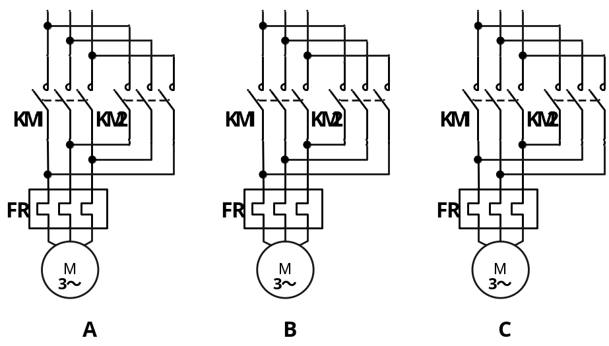
  考试课程 | 电气控制与PLC原理 |  |  | 考试日期 |  | 年 月 日 |  |  | 成 绩
  课程号 | A0602800 | 教师号 |  |  | 任课教师姓名
  考生姓名 |  | 学号（8位） |  |  | 年级 |  |  |  | 专业
第 2 页 共 3 页
15．顺序控制段开始指令的操作码是( )。  A． LSCR B. SCRT C. SCRE  16． 电气制动中将运行中的电动机从交流电源上切除的同时，在定子绕组上接通直流电源，使电动机迅速减速至停止的工作方式是（ ）。  A． 能耗制动 B． 机械制动 C． 反接制动  17． 短路保护的常用方法是采用（ ）。  A． 断路器 B． 接触器 C． 热继电器  18． 在S7-200系列PLC的指令系统中，出栈指令是（ ）。  A. LPP B. LPS C. LDS  19．一般情况下对PLC进行分类时，I\O点数为（ ）点，可以看做大型PLC  A. 128 B. 256 C. 1024  20．OUT指令对于（ ）是不能使用的  A.输入继电器 B.输出继电器 C.辅助继电器  （二）分析思考题（共30分）  1. 分析图1所示电气控制图，KM为电动机控制的接触器，问哪些电路能实现电动机正常连续运行，哪些不能? 请对你认为能正常运行的电气控制图用PLC梯形图表示。(6分)  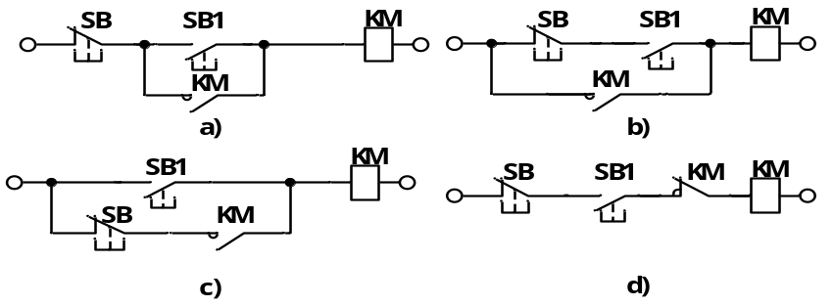  图1 | 2．3．图示为一种常用的继电—接触器系统实现的控制线路。 请标出图中未做标识的电器元件的文字符号，并请分析工作过程和控制作用。（14分）  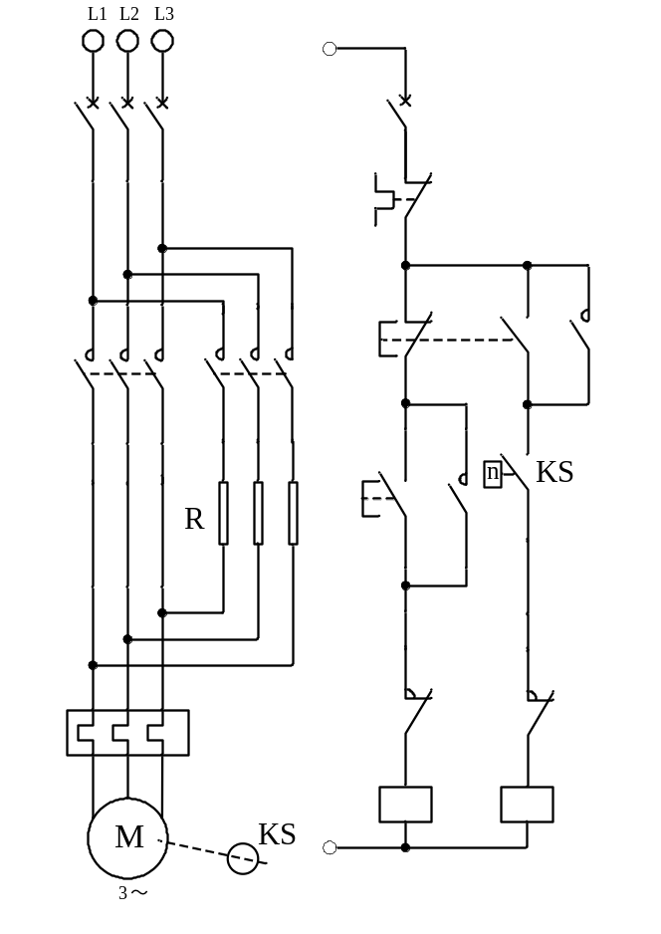
第 3 页 共 3 页
3．请将下面的顺序功能块图转换为梯形图。（10分）  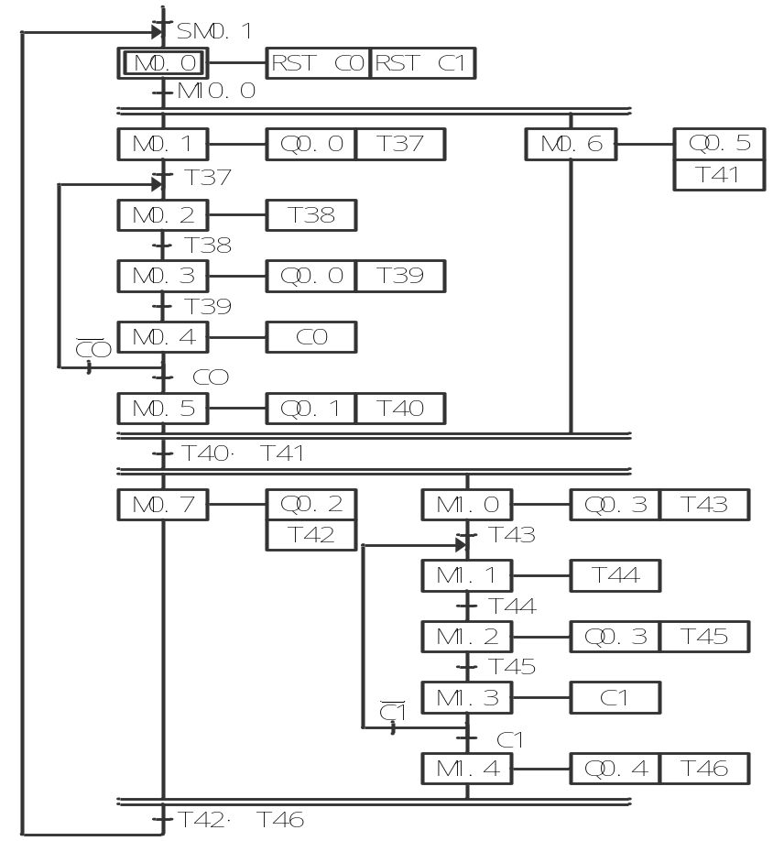  （三）设计题（共40分）  3.1 设计闪光报警控制PLC梯形图（10分）  控制要求：当开关SB1 按下时，进行声、光报警，持续10S，或人工按下SB2后停止。  资源分配： | 3.2 在按钮I0.0按下后Q0.0接通并保持，T0开始定时,5S后，用C0对I0.2输入的脉冲计数，计满3个脉冲后，Q0.0断开，同时C0被复位，设计出梯形图。(10分)  3.3设计一个台车往返控制PLC顺序功能图和梯形图。（20分）  自动台车在启动前位于导轨的中部，如图所示。某一个工作周期的控制要求如下：  ① 按下启动按钮SB，台车电机正转，台车前进，碰到限位开关SQ1后，台车电机反转，台车后退；  ② 台车后退碰到限位开关SQ2后，台车电机M停转，台车停车，停5s，第二次前进，碰到限位开关SQ3，再次后退；  ③ 当后退再次碰到限位开关SQ2时，台车停止。  其中I/O分配如图所示。  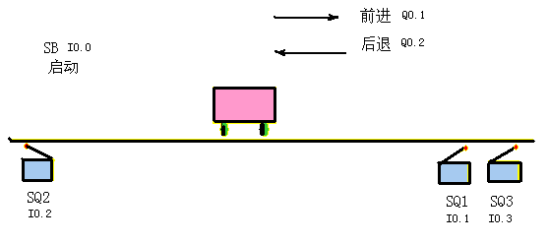  自动台车示意图
  信号作用 | 输入信号 | 控制对象 | 输出信号
  开关SB1 |  | 报警灯
  开关SB2 |  | 报警声

